Θέμα 2^{ο}
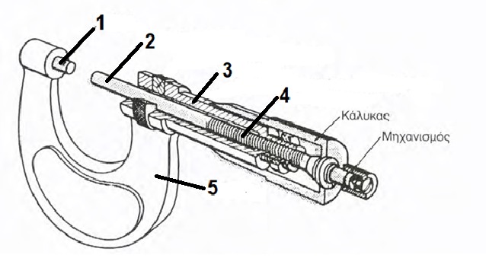
2.1 Στο παρακάτω σχήμα βλέπετε τα μέρη του μικρομέτρου. Να γράψετε στις απαντήσεις σας τους αριθμούς 1, 2, 3, 4, 5 από τη στήλη Α και δίπλα ένα από τα γράμματα α, β, γ, δ, ε, στ της στήλης Β, που δίνει τη σωστή αντιστοίχιση. Σημειώνεται ότι ένα γράμμα από τη στήλη Β θα περισσέψει.

ΣΤΗΛΗ Α  (ΒΛΕΠΕ ΣΧΗΜΑ) | ΣΤΗΛΗ Β
1 | α. Σκελετός
2 | β. Κινητός κοχλίας
3 | γ. Κινητός επαφέας
4 | δ. Πέλμα
5 | ε. Ασφαλιστικός δακτύλιος
 | στ. Περικόχλιο
Μονάδες 15

2.2 Εκτός από τα μικρόμετρα έχουμε και άλλα όργανα για την μέτρηση μηκών. Να αναφέρετε ονομαστικά πέντε (5) όργανα μέτρησης μηκών διαφορετικά από το μικρόμετρο.
Μονάδες 10
ΕΝΔΕΙΚΤΙΚΕΣ ΑΠΑΝΤΗΣΕΙΣ:
Θέμα 2ο
2.1
1 – δ
2 – γ
3 – στ
4 – β
5 – α
2.2
Μετρητικές ταινίες
Κανόνες
Μετρητικό ρολόι
Παχύμετρα-Βερνιέρος
Διαβήτες

